Web technológiák BSc3.gyak.  
2021. 02. 24.

Készítette:Bencs Gergő Bsc  
Villamosmérnöki  
YOX9DB

Miskolc, 2021

1. **Feladat**

Adatbázis létrehozása mysql segítségével:

A mysql karakteres felülete – Neptun kód elnevezésű adatbázis létrehozása

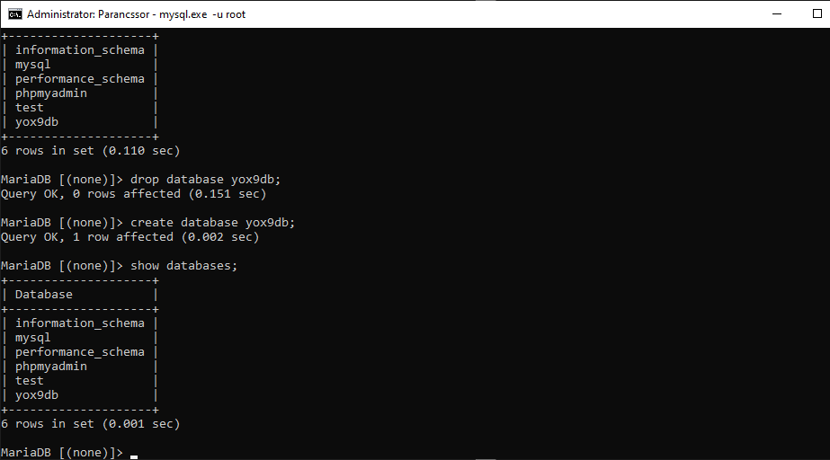

A mysql grafikus felülete benne a létrehozott adatbázisunkkal:

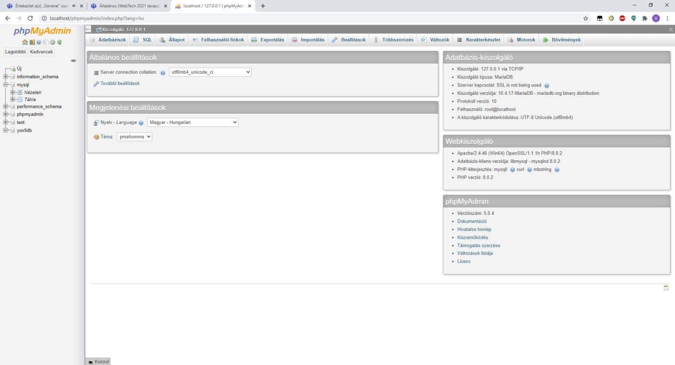

1. **Feladat:**
2. Szabályos weblap készítése : *szabalyos.html*
3. Szövegformázás: szóköz, sortörés, sorköz : *weblap.html*